Votre inscription en ligne, pas à pas

👋 Bienvenue !
Ce guide vous accompagnera étape par étape dans la demande de votre licence en ligne. N’hésitez pas à demander un coup de main à un proche ou à un membre du club.

💡 Vous avez déjà eu une licence ? Si vous connaissez votre numéro de licence, utilisez-le : cela permettra de retrouver plus facilement vos informations.

📝 Avant de commencer : quelle démarche vous concerne ?

👦 Moins de 18 ans
• PPS : pas nécessaire.• Certificat médical : pas nécessaire, sauf contre-indication signalée lors du PPS.

🧑 De 18 à 64 ans
• PPS : obligatoire.
• Certificat médical : pas nécessaire, sauf contre-indication signalée lors du PPS.

👵 65 ans et plus
• PPS : obligatoire.
• Certificat médical : obligatoire, valable 5 ans.
• Selon les réponses au PPS, un renouvellement du certificat médical peut être nécessaire avant l’échéance des 5 ans.

1. 🌐 Ouvrir la page d’inscription
Ouvrez la page d’inscription du club en cliquant sur le lien indiqué ci-dessous.
https://inscriptionenligne.fftt.com/club/01420156

Sur la page qui s’ouvre, cliquez sur « Demande d’inscription ou de réinscription ».

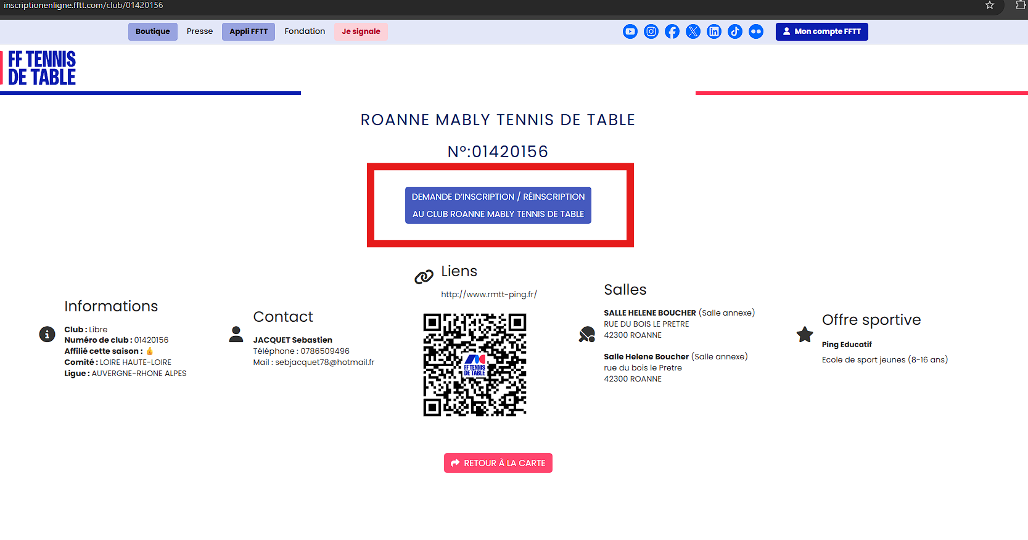

Si vous avez déjà eu une licence et que vous connaissez votre numéro, renseignez-le. Sinon, indiquez simplement votre nom, votre prénom, votre date de naissance, votre nationalité, votre adresse e-mail et le type de licence souhaitée. Cliquez ensuite sur « Valider », en bas de la page.

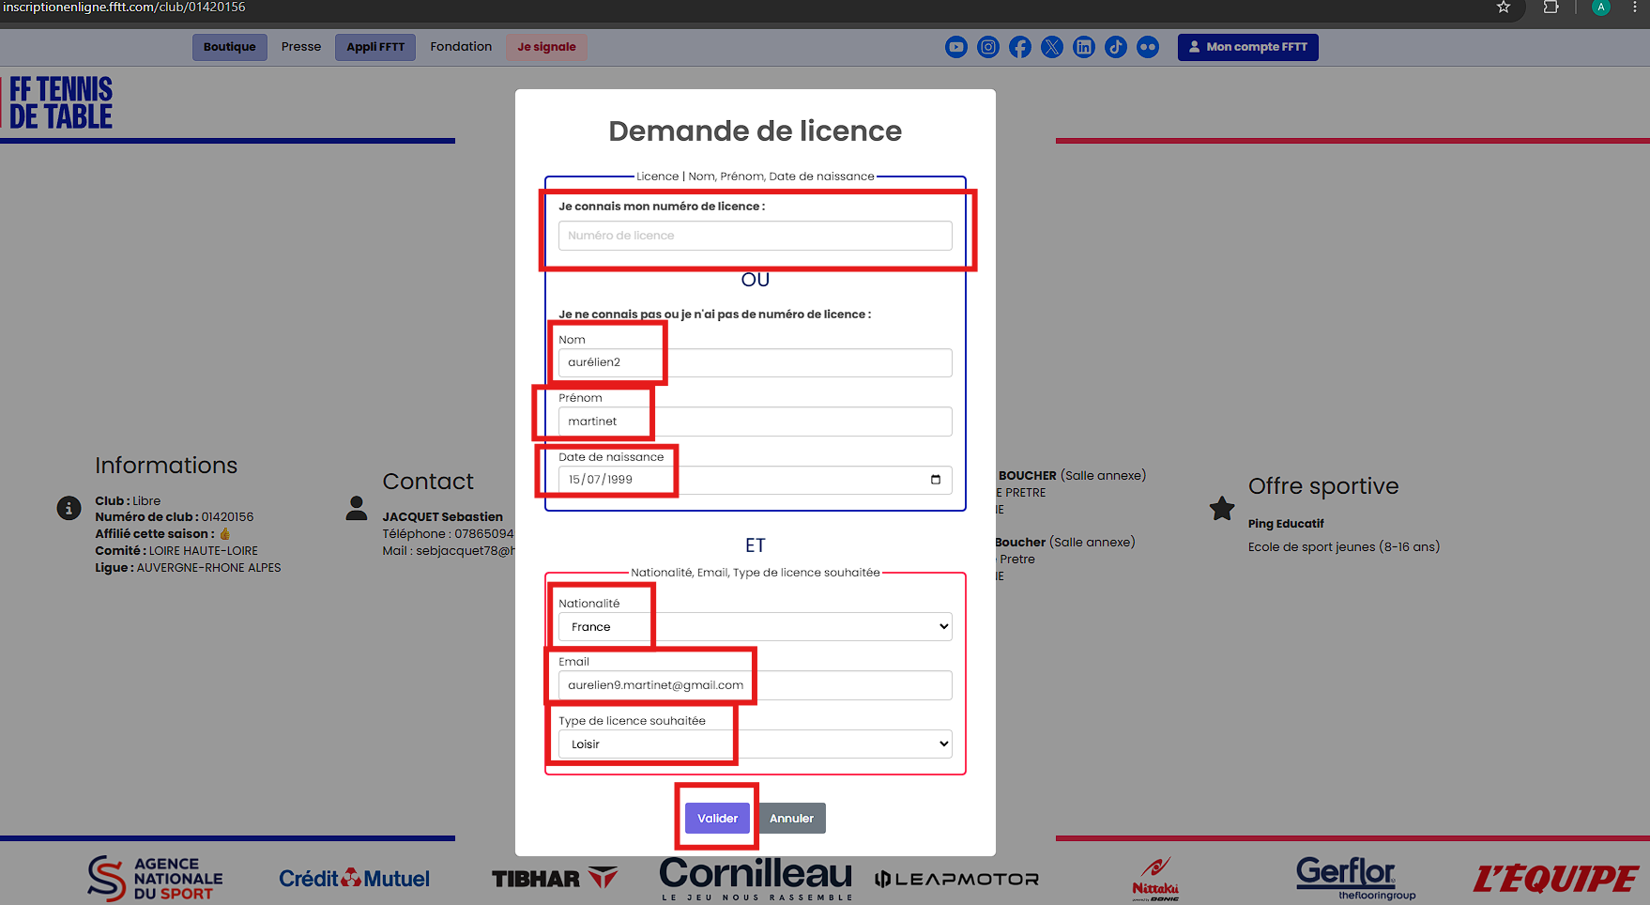

Envoyez ensuite votre demande d’inscription.
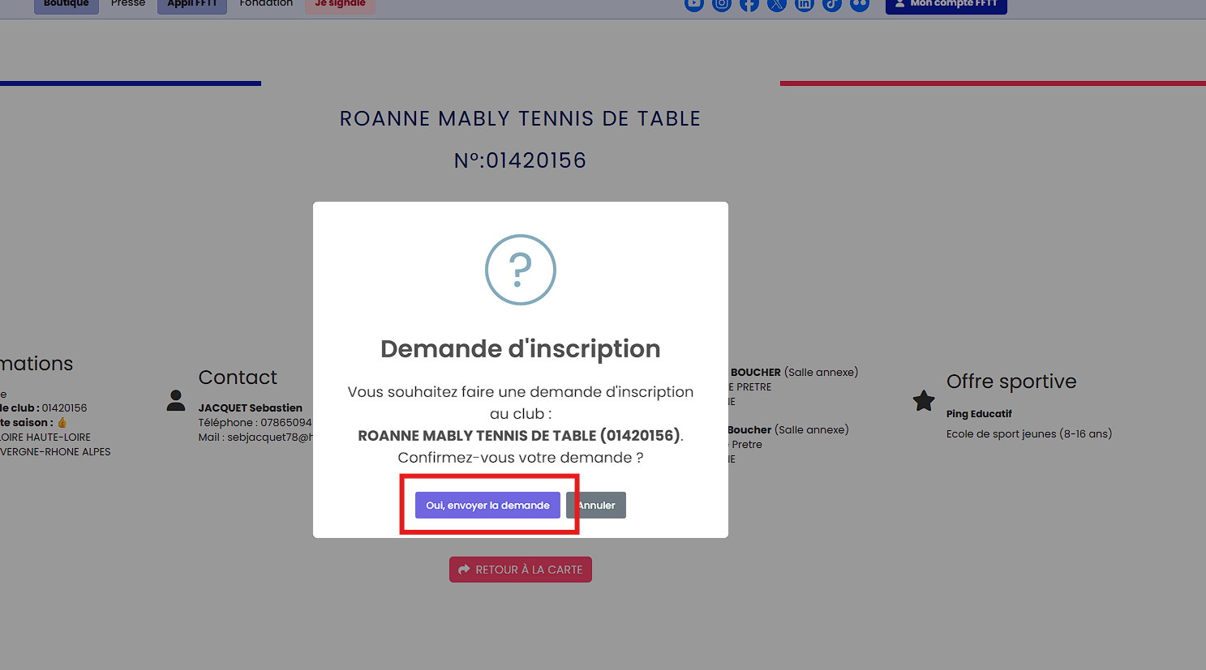

2. 🩺 Si un certificat médical vous est demandé
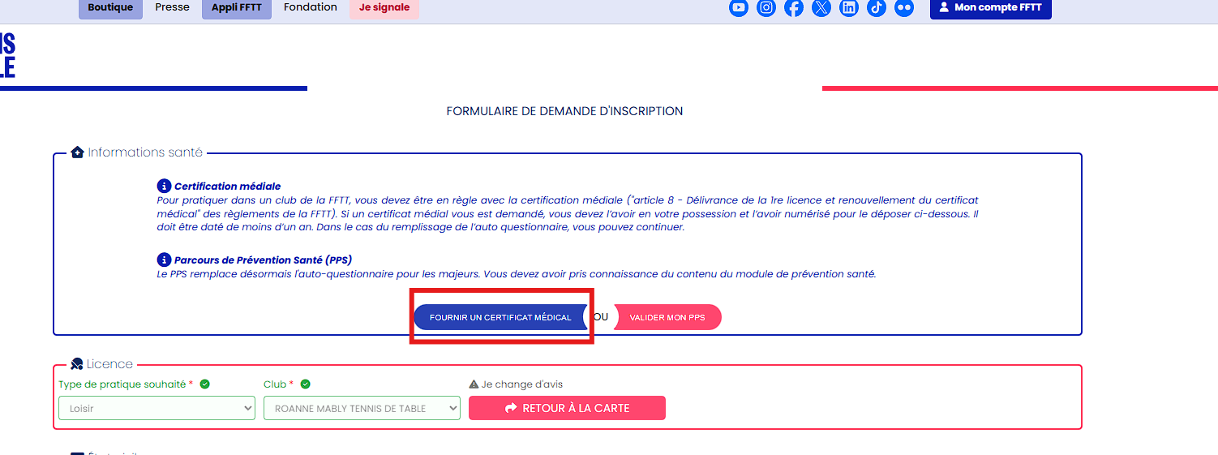

Cliquez sur « Choisir un fichier » pour sélectionner votre certificat médical sur votre ordinateur ou votre téléphone. Indiquez ensuite sa date de rédaction, le nom de votre médecin et son numéro d’ordre.

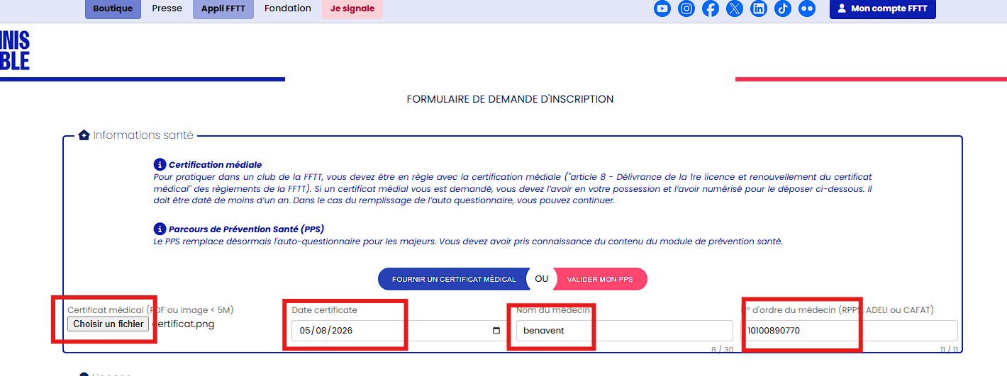

3. ✅ Si vous n’avez pas besoin de certificat médical
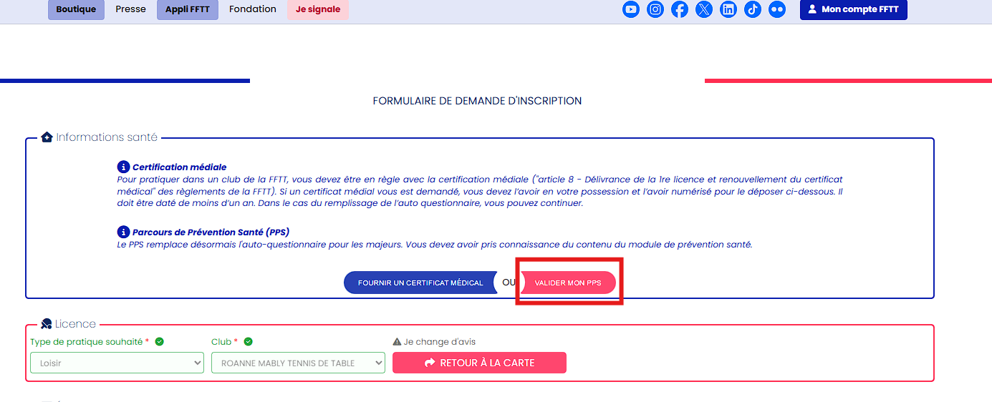Cliquez sur « Valider mon PPS », puis sur « Passer mon PPS sur SPID ».

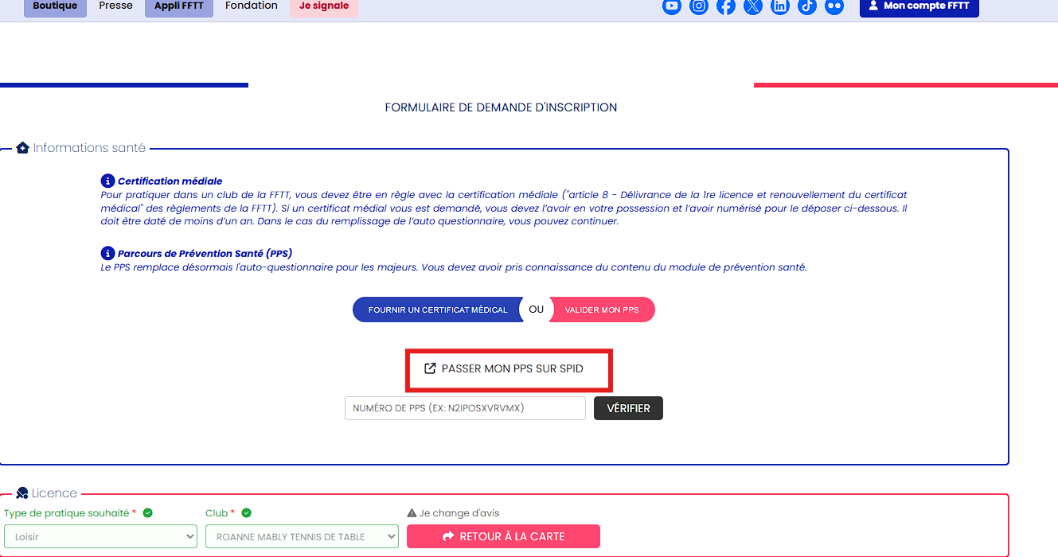

Vous allez ensuite réaliser votre PPS. Suivez simplement les étapes indiquées dans le tutoriel fourni par la fédération :
https://www.fftt.com/wp-content/uploads/2026/07/pps-tuto.pdf

À la fin du PPS, un code vous est communiqué. Recopiez ce code sur la page d’inscription, puis cliquez sur « Vérifier » à droite. Si tout est correct, un message en vert apparaît. ✅

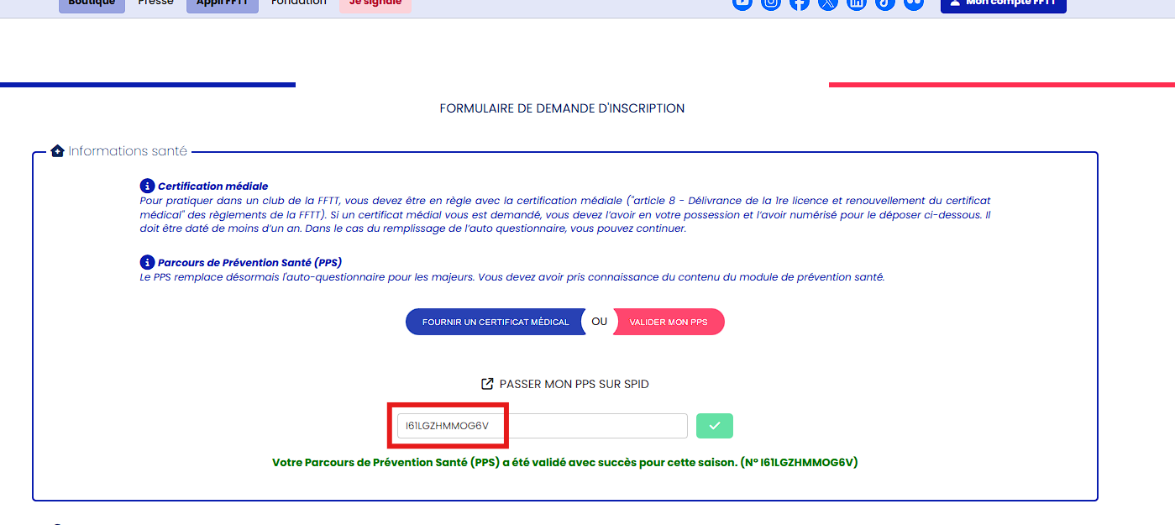

Les informations affichées en vert sont déjà préremplies grâce à vos réponses précédentes. Prenez quelques instants pour les vérifier. ⚠️ Si une information doit être corrigée, il faudra revenir à l’étape précédente.
4. ✍️ Compléter les informations restantes
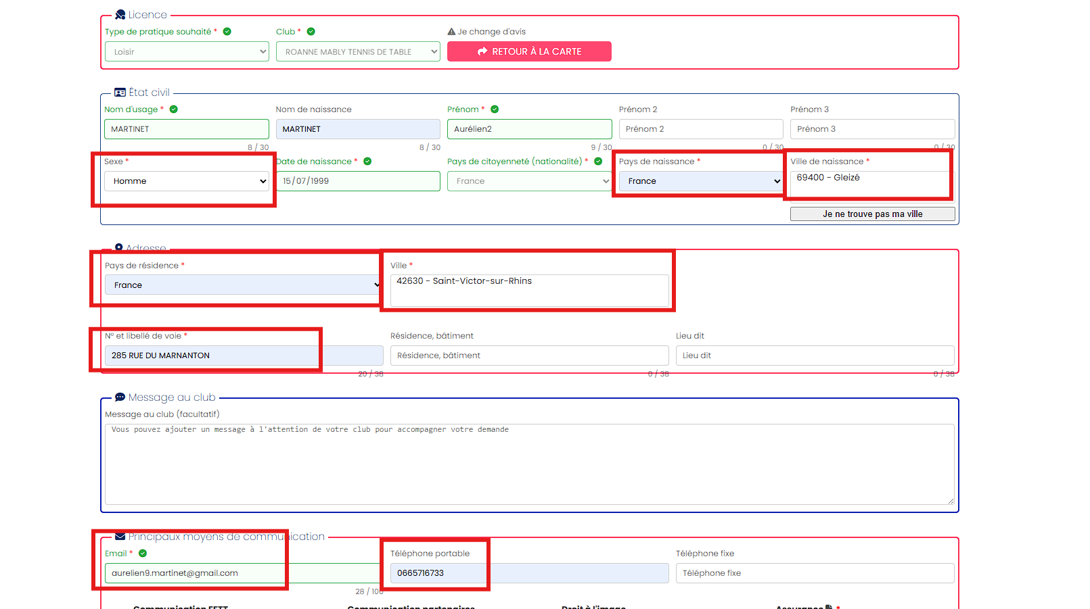

Prenez le temps de lire les conditions d’assurance et la politique de protection des données. Recopiez ensuite le petit code affiché en bas de la page, puis cliquez sur « Envoyer ma demande ».

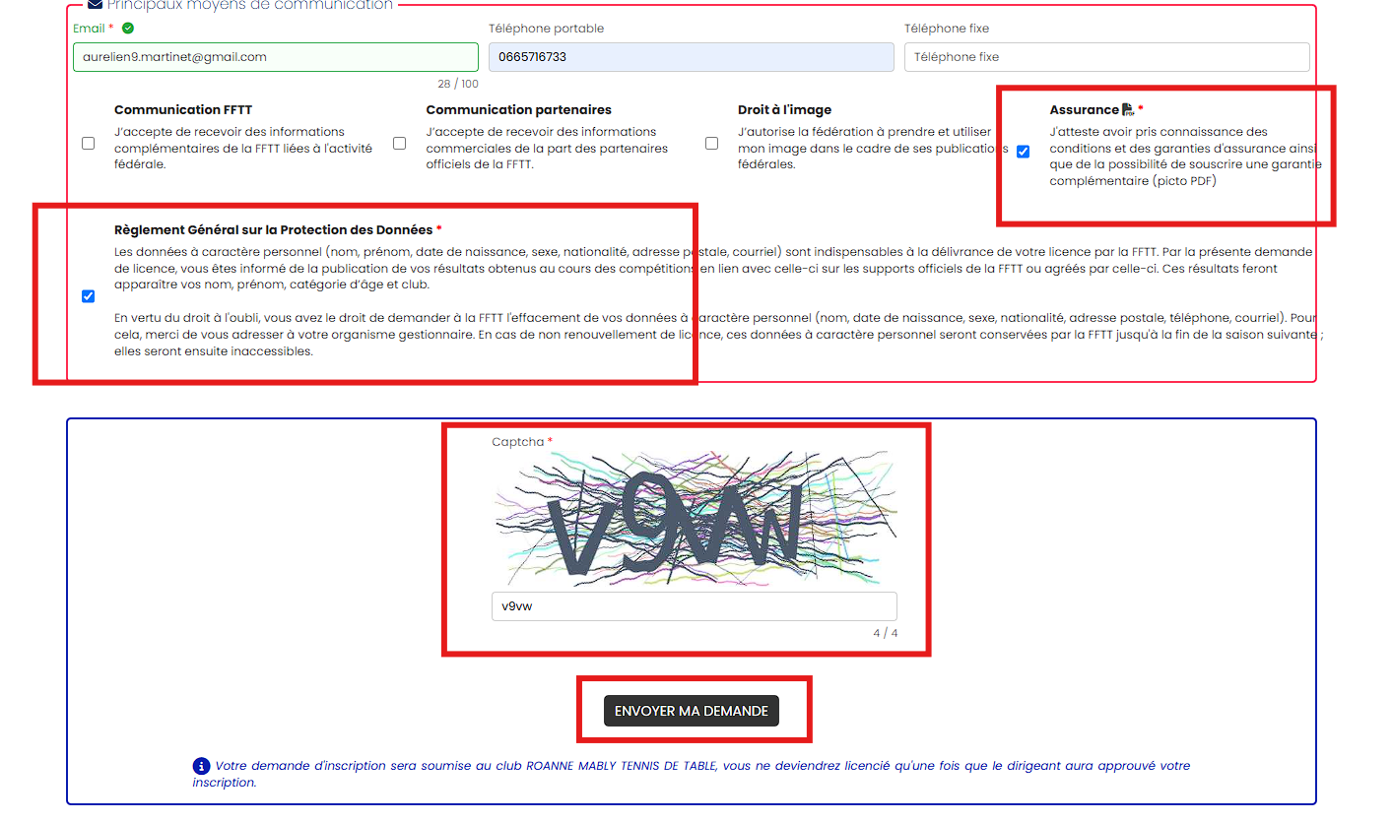

5. 🎉 Après l’envoi de votre demande
Votre demande est maintenant envoyée ! Le club pourra valider officiellement votre licence dès réception de votre cotisation.
🏓 Bonne saison à toutes et à tous ! Et surtout… amusez-vous bien autour de la table !

